**Лабораторная работа №1**

**СРЕДСТВА ВИРТУАЛИЗАЦИИ аппаратуры   
персонального компьютера**

Для выполнения лабораторных работ будет использоваться ***Oracle VM VirtualBox*** – кроссплатформенное средство для программной виртуализации на платформах на базе х86.

VirtualBox может быть установлен на компьютеры с MS Windows, Linux, Mac OS X и Solaris x86. VirtualBox позволяет создавать и запускать различные виртуальные машины, использующие различные операционные системы, одновременно на одном компьютере. Например, можно запустить Windows и Linux на Mac, или Linux и Solaris из-под Windows, или Windows из-под Linux.

Будем использовать следующие ***термины и определения***:

1. ***Операционная система хоста (host OS).*** Это операционная система физического компьютера, на который был установлен VirtualBox. Существуют версии VirtualBox для Windows, Mac OS X, Linux и Solaris.
2. ***Гостевая операционная система (guest OS).*** Это операционная система, которая работает на виртуальной машине. Теоретически VirtualBox может запускать любую операционную систему x86 (DOS, Windows, OS/2, FreeBSD, OpenBSD).
3. ***Виртуальная машина (VM).*** Это специальная среда, которую VirtualBox создает для гостевой операционной системы во время ее работы. Виртуальная машина будет отображаться как окно на рабочем столе вашего компьютера.

В более общем понимании VirtualBox «думает» о VM как о *наборе параметров*, которые определяют его поведение:

* аппаратные настройки (сколько памяти должна иметь виртуальная машина, какие виртуальные диски подлежат виртуализации, какие CD-диски монтируются и т.д.);
* информация о состоянии (является ли VM в настоящее время запущенной, было ли сохранено ее состояние, имеются ли снимки ее состояний и т.д.).

1. ***Гостевые дополнения (Guest Additions).*** Это специальные пакеты программного обеспечения, поставляемые с VirtualBox и предназначенные для установки внутри виртуальной машины для повышения производительности гостевой ОС и добавления дополнительных функций.

Процесс установки Oracle VM VirtualBox не требует специальных навыков и осуществляется аналогично большинству существующих программ.

**Цель работы:** Получить представление о работе с программным комплексом виртуализации Oracle VM VirtualBox.

Для выполнения лабораторной работы потребуется установленный программный комплекс Oracle VM VirtualBox.

**Задание:**

1. Создать виртуальную машину средствами Oracle VM VirtualBox.
2. Познакомиться с основными настройками виртуальной машины, предоставляемыми Oracle VM VirtualBox. Выполнить настройки в соответствии с вариантом.
3. Изучить порядок установки гостевой операционной системы на виртуальную машину на примере Microsoft Windows XP.
4. Подготовить отчет о выполненной работе.

**Содержание отчета:**

1. Титульный лист.
2. Задание.
3. Скриншоты, иллюстрирующие выполнение настроек и этапов установки гостевой ОС. Необходимость снятия скриншота, подтверждающего выполнение отдельного пункта задания, указана в разделе описания порядка выполнения работы.
4. Выводы по работе
5. Список использованных источников.

**ПОРЯДОК ВЫПОЛНЕНИЯ РАБОТЫ**

1. Запустите Oracle VirtualBox. Если это первый запуск программы, то будет предложено создать виртуальный компьютер (рис. 1).

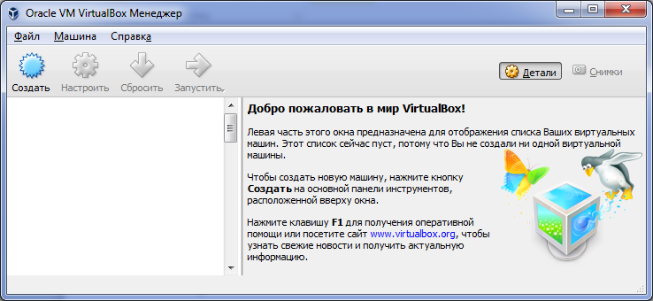

Рис. 1.

1. После нажатия кнопки «Создать» открывается соответствующее окно (рис. 2), где предлагается указать имя и тип создаваемой виртуальной машины, а также версию ОС, которая предполагается к установке. Если в имени виртуальной машины присутствует обозначение ОС, то ОС будет предложена.

Хотя это и не обязательно, в качестве типа ОС рекомендуется использовать реальный тип (Windows, Linux, …), поскольку в этом случае интерфейс виртуализации будет выбран автоматически.

Сочетание битности гостевой ОС и ОС хоста не имеет значения, поскольку средства виртуализации обеспечивают пространство работы виртуальной машины любой битности на хосте любой бинтности корректным образом.

В качестве примера установки гостевой ОС рассмотрим Windows XP.

Выбираем Windows XP 32-bit, поскольку имеется именно такой образ. (64-битная XP практически не использовалась).

|  |
| --- |
| В качестве имени гостевой ОС укажите **Windows_XP_32_номер_машины_группа**,  например, **Windows_XP_32_01_2-41x.**  Сделайте скриншот экрана. |

Кроме имени пользователя, типа и версии ОС, необходимо указать объем выделяемой оперативной памяти, а также вариант создания виртуального жесткого диска – не подключать жесткий диск / создать новый виртуальный диск / использовать существующий виртуальный жесткий диск.

Объем оперативной памяти зависит от требований гостевой ОС и решаемых задач. Для Windows XP достаточно 512 Мб, тем более, что демонстрируется лишь процедура установки гостевой ОС, и не требуется решать ресурсоемких задач.

Следует помнить, что указанный объем памяти будет запрошен у операционной системы хоста. Этот объем должен быть доступен на хосте для запуска ВМ и не будет доступен хосту во время ее работы. Этот параметр также вводился в мастере создания ВМ.

Под шкалой имеется цветовой маркер, и выходить за пределы зеленой зоны не рекомендуется.

Создадим новый виртуальный жесткий диск.

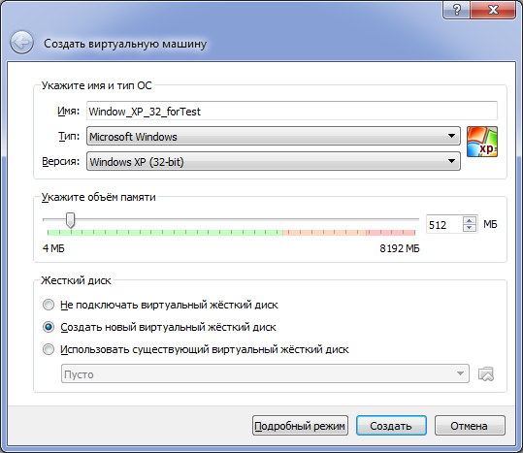

Рис. 2.

1. В следующем окне необходимо указать расположение, размер, тип и формат хранения виртуального жесткого диска.

Укажите расположение **D:\Users\номер_группы\OS**, например, **D:\Users\2-41\OS.**

Размер жесткого диска определяется исходя из размера реального диска и необходимости установки ПО на виртуальную машину. Исходить надо из того, какой объем памяти потребуется для самой ОС, для установленных программ и документов.

|  |
| --- |
| Размер жесткого диска укажите в соответствии с вариантом.  Сделайте скриншот экрана. |

Тип диска определяется типом виртуализатора. VDI – «родной» формат для VirtualBox. VHD – формат для VMWare, а VMDK – для Virtual PC. Использование формата VHD или VMDK приведет к падению производительности, особенно от Virtual PC.

Выбор формата хранения зависит от типа задач.

Формат хранения – Динамический жесткий диск. Ф

В результате окно создания виртуального жесткого диска выглядит так, как представлено на рис. 3.

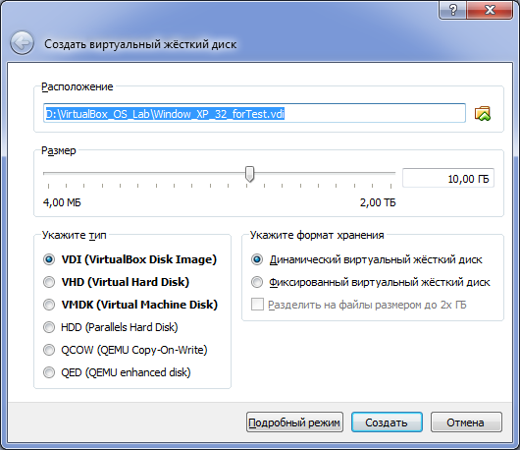

Рис. 3

После нажатия «Создать» главное окно VM VirtualBox примет вид (рис. 4).

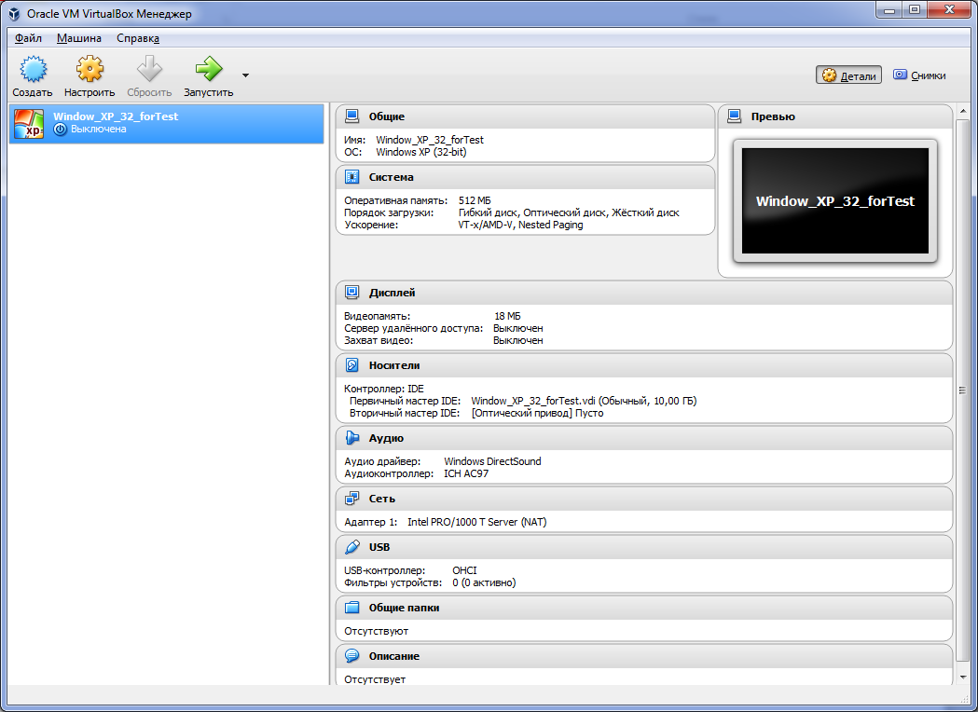

Рис. 4

1. Виртуальная машина создана. Перейдем к ее настройкам, нажав кнопку «Настроить».

На рис. 5 представлено открывающееся окно настроек.

Пункт «Общие» содержит вкладки «Основные», «Дополнительные», «Описание», «Шифрование».

Основные общие настройки представляют собой информацию об имени виртуальной машины, типе и версии ОС.

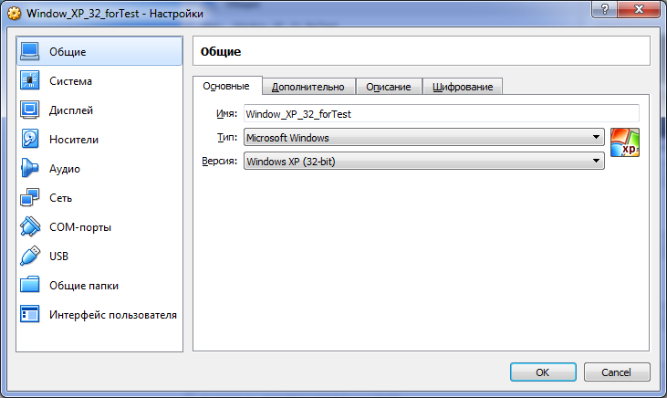

Рис. 5.

На рис. 6 представлена вкладка «Дополнительно» общих настроек. Если требуется, можно включить общий буфер обмена, что позволит осуществлять копирование данных между хостом и виртуальной машиной. Если требуется, подключить функцию Drag’n’Drop.

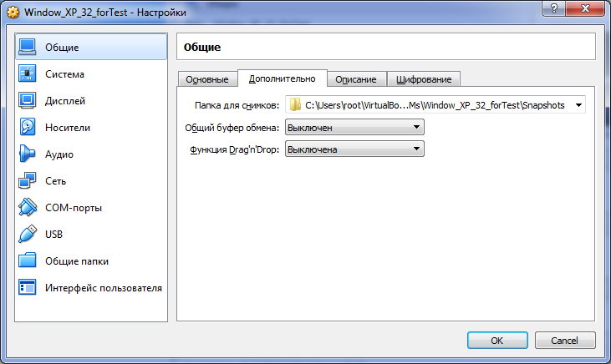

Рис. 6.

|  |
| --- |
| Подключите функции в соответствии с вариантом. Сделайте скриншот окна. |

Рассмотрим вкладку «Система».

На вкладке «Материнская плата», вы можете управлять виртуальными устройствами, которые обычно расположены на материнской плате реального компьютера. (рис. 7)

Вкладка «Материнская плата» содержит информацию о размере оперативной памяти. Порядок загрузки на производительность не влияет, но можно отключить Гибкий диск.

Чипсет – это микросхема системной логики. Чипсет размещается на [материнской плате](https://ru.wikipedia.org/wiki/%D0%9C%D0%B0%D1%82%D0%B5%D1%80%D0%B8%D0%BD%D1%81%D0%BA%D0%B0%D1%8F_%D0%BF%D0%BB%D0%B0%D1%82%D0%B0), выполняет роль связующего компонента (моста), обеспечивающего взаимодействие [центрального процессора (ЦП)](https://ru.wikipedia.org/wiki/%D0%9F%D1%80%D0%BE%D1%86%D0%B5%D1%81%D1%81%D0%BE%D1%80) c различными типами [памяти](https://ru.wikipedia.org/wiki/%D0%9A%D0%BE%D0%BC%D0%BF%D1%8C%D1%8E%D1%82%D0%B5%D1%80%D0%BD%D0%B0%D1%8F_%D0%BF%D0%B0%D0%BC%D1%8F%D1%82%D1%8C), [устройствами ввода-вывода](https://ru.wikipedia.org/wiki/%D0%A3%D1%81%D1%82%D1%80%D0%BE%D0%B9%D1%81%D1%82%D0%B2%D0%BE_%D0%B2%D0%B2%D0%BE%D0%B4%D0%B0-%D0%B2%D1%8B%D0%B2%D0%BE%D0%B4%D0%B0), [контроллерами](https://ru.wikipedia.org/wiki/%D0%9C%D0%B8%D0%BA%D1%80%D0%BE%D0%BA%D0%BE%D0%BD%D1%82%D1%80%D0%BE%D0%BB%D0%BB%D0%B5%D1%80) и [адаптерами](https://ru.wikipedia.org/wiki/%D0%90%D0%B4%D0%B0%D0%BF%D1%82%D0%B5%D1%80_%28%D0%B2%D1%8B%D1%87%D0%B8%D1%81%D0%BB%D0%B8%D1%82%D0%B5%D0%BB%D1%8C%D0%BD%D0%B0%D1%8F_%D1%82%D0%B5%D1%85%D0%BD%D0%B8%D0%BA%D0%B0%29) [ПУ](https://ru.wikipedia.org/wiki/%D0%9F%D0%B5%D1%80%D0%B8%D1%84%D0%B5%D1%80%D0%B8%D0%B9%D0%BD%D0%BE%D0%B5_%D1%83%D1%81%D1%82%D1%80%D0%BE%D0%B9%D1%81%D1%82%D0%B2%D0%BE), как непосредственно через себя (и имея некоторые из них в своём составе), так и через другие контроллеры и адаптеры, с помощью многоуровневой системы [шин](https://ru.wikipedia.org/wiki/%D0%A8%D0%B8%D0%BD%D0%B0_%28%D0%BA%D0%BE%D0%BC%D0%BF%D1%8C%D1%8E%D1%82%D0%B5%D1%80%29).

Тип чипсета следует выбирать в зависимости от типа гостевой ОС. Если предполагается использовать Mac-гостя, то следует выбирать ICH9, а если Windosw – PIIX3.

Информацию о настройках надо брать из справки.

Далее идет выбор манипулятора курсора. Предлагаются три варианта: PS/2 мышь, USB планшет и USB multi-touch планшет. Вариант PS/2 мышь не требует эмуляции USB-контролера. Этот вариант больше подходит для устаревших ОС, и его выбирать не рекомендуется, чтобы не перегружать виртуальную машину. Если есть touch-screen, то можно выбрать USB multi-touch планшет, а в остальных случаях - USB планшет.

Следующий пункт настройки – включить/выключить I/O APIC. APIC – это контролер прерываний, который используется на современных материнских платах. Галку надо поставить, если вы хотите поставить виртуальной машине несколько ядер процессора. Также ее рекомендуется включать для 64-bit гостевых ОС.

Следующий пункт – включить EFI – отвечает за режим загрузки.

Как только мы включаем компьютер, в нем немедленно начинает работать миниатюрная операционная система, которую мы знаем как BIOS. Она занимается тестированием устройств, памяти, загрузкой операционных систем, распределением ресурсов аппаратуры. Многие функции этого набора программ (их объем обычно около 256-512 Кб) позволяют поддерживать старые операционные системы вроде MS-DOS, предоставляя им множество возможностей.

Компания Intel еще в 2005 года решила поменять BIOS на EFI/UEFI (Unified Extensible Firmware Interface). Система EFI - более продвинутая базовая операционная система. На некоторых платформах Unix и Windows UEFI уже давно работает, но массового перехода пока не свершилось. По данным форумов, существуют проблемы с переходом на такой режим загрузки в виртуальной машине, поэтому галку ставить не будем, пусть гостевая ОС загружается в режиме BIOS.

Последний пункт – часы в системе UTC. Если галка не стоит, то системное время хоста воспринимается как мировое время.

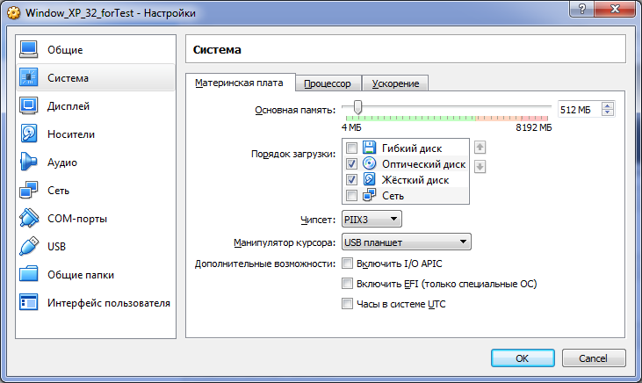

Рис. 7.

Вкладка «Процессор» представлена на рис. 8.

Задается возможность указать необходимое количество процессоров.

Предел загрузки ЦПУ: здесь можно ограничить процессорное время, которое гостевая ОС сможет использовать ядро процессора. Этот вопрос актуален, если имеется много виртуальных машин на одном хосте.

Дополнительные возможности: включить/отключить PAE/NX. Эта функция отвечает за то, будет ли виртуальной машине предоставлен доступ к функции PAE –функции расширения физических адресов. Если у нас не какая-нибудь специальная ОС, и она может загружаться без функции PAE/NX, то галка не нужна.

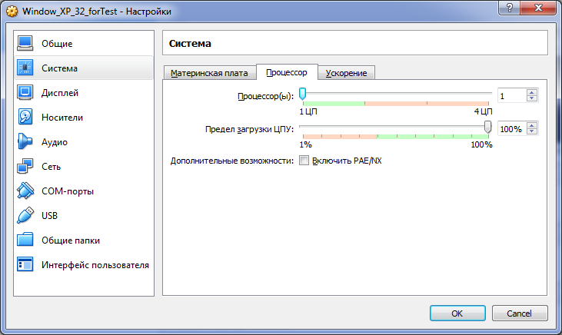

Рис. 8.

Следующая вкладка – Ускорение (рис. 9).

**Интерфейс паравиртуализации** выбирается в зависимости от гостевой ОС. Вариант «Отсутствует» следует выбирать, если от гостевой ОС требуется скрыть тот факт, что она работает на виртуальной машине.

Вариант «Совместимый» выбирать не надо, т.к. он создан для поддержки виртуальных машин, которые созданы в VirtualBox ранее версии 5. У нас таковых не имеется.

Вариант «Минимальный» следует выбирать для гостевых Mac OS.

Вариант «Hiper-V» следует выбирать для гостевых Windows OS.

Вариант «KVM» следует выбирать для гостевых Linux OS.

Изначально установлен интерфейс «По умолчанию», т.е. нужный интерфейс уже выбран в зависимости от типа гостевой ОС автоматически. Именно поэтому рекомендуется правильно указывать тип ОС.

**Аппаратная виртуализация.** Чем руководствуются при выборе включения включить/выключить VT-x/AMD-V. Следует поставить галку, если процессор поддерживает функцию аппаратной виртуализации. Это можно узнать на сайте Intel или AMD. То же касается и поддержки Nested Paging. технология «nested paging» позволяет управлять памятью хоста, что позволяет усилить производительность.

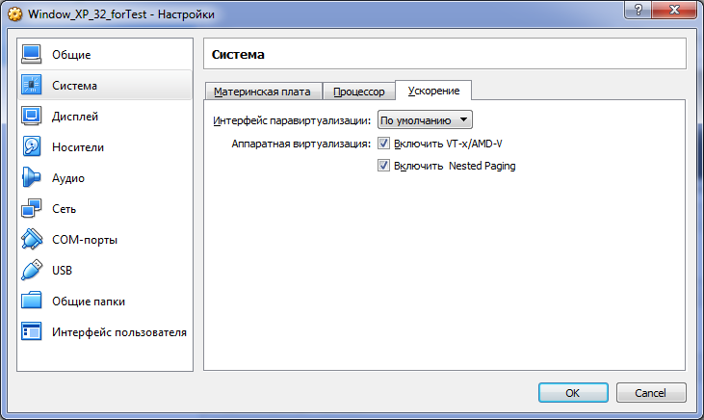

Рис. 9.

Переходим к настройкам **Дисплея**. (рис. 10)

Вкладка Экран. Видеопамять позволяет настроить количество памяти, которое будет у виртуального графического адаптера. Принципы выбор те же, что и раньше.

Включить 3D-ускорение, включить 2D-ускорение. Если галка стоит, то виртуальная машина получит доступ к возможности аппаратного ускорения видео, имеющейся на хосте. Можно включить, хотя добиться той же производительности, что и на реальной машине, на виртуальной машине не получится.

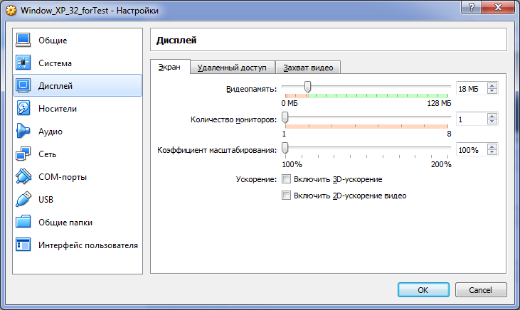

Рис. 10

**Носители.** (рис. 11) Контролер IDE – медленные и не поддерживают асинхронный ввод/вывод. Добавить контроллер можно кнопкой снизу.

**Кеширование ввода/вывода.** Наличие галки зависит от того, как используется виртуальная машина. Если есть какие-либо критические сервисы, и ни в коем случае нельзя потерять данные, то галку не ставить, но тогда возможно замедление работы.

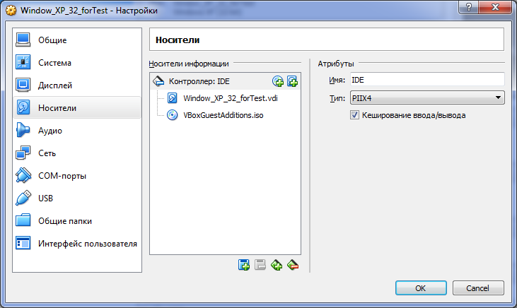

Рис. 11

Теперь выполнены все настройки, которые влияют на производительность. Остальное можно посмотреть самостоятельно.

1. Следующие шаги работы с VM VirtualBox касаются непосредственно установки гостевой ОМ.

Прежде всего, необходимо подключить образ дистрибутива ОС, с которого будет производиться установка ОС на созданную виртуальную машину. Для этого необходимо вызвать настройки машины (нажать кнопку «Настроить»), в открывшемся диалоге перейти на вкладку «Носители», выбрать иконку с диском (по умолчанию «Пусто»), в панели «Атрибуты» нажать иконку привода, и в открывшемся диалоге, выбрав «Образ оптического диска», указать необходимый образ (рис. 12).

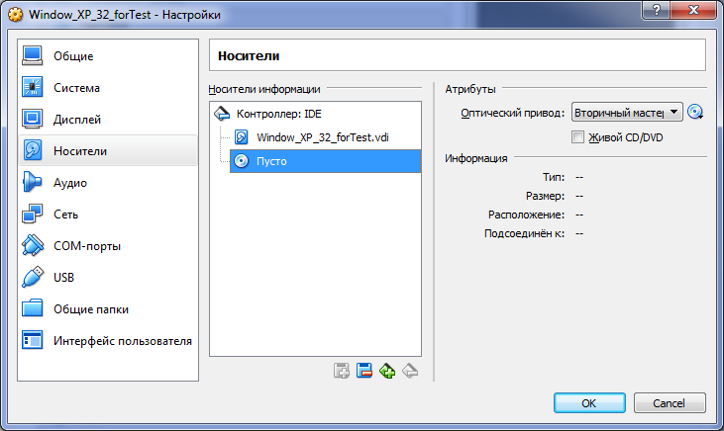

Рис. 12.

Образ гостевой ОС Windows XP расположен: **C:\Users\номер_группы\VirtualBoxVMs**.

После этого образ носителя информации отразится в списке «Носители информации» (рис. 13), и минимальные настройки для установки гостевой ОС выполнены. Следует нажать кнопку «ОК».

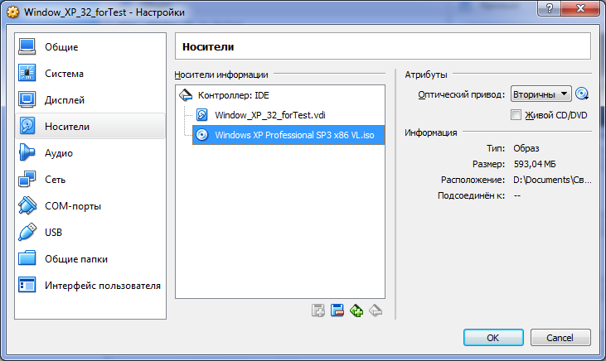

Рис. 13.

|  |
| --- |
| Сделайте скриншот экрана. |

После этого минимальные настройки выполнены, и в основном окне (рис. 4) уже можно запустить созданную виртуальную машину.

1. Все последующие действия связаны с установкой ОС на виртуальную машину, и эти действия не отличаются от таковых при установке на реальную машину (процесс установки «не знает», что установка осуществляется на виртуальную машину).

Рассмотрим пример установки Windows XP. Эта ОС имеет текстовый установщик (рис. 14). Он не поддерживает работу с мышью.

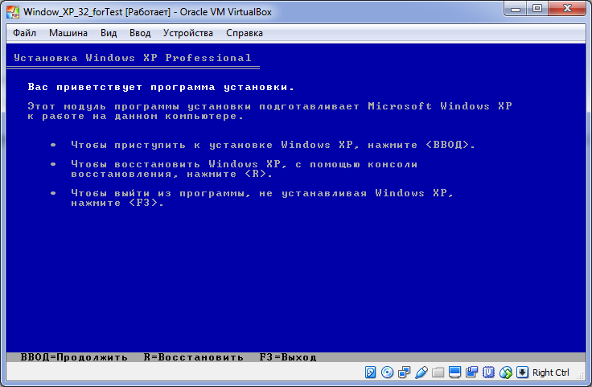

Рис. 14.

Среди вариантов установки присутствует:

* Полная установка – нажать **<ВВОД>**.
* Восстановление установленной, но некорректно работающей ОС – переписываются все системные файлы и сбрасываются все настройки – **<R>.**
* Выход с отказом от установки – **<F3>**.

Выбираем полную установку.

1. Прежде всего, необходимо прочитать лицензионное соглашение и принять его, нажав **<F8>**. (рис. 15)

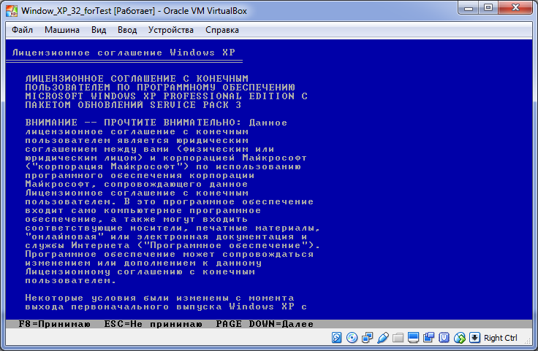

Рис. 15.

1. Выбор раздела жесткого диска, на который будет выполняться установка ОС.

Если на машину еще не производилось установки никакой ОС (компьютер только что собран), то его жесткий диск не имеет разделов – как на нашей виртуальной машине – рис. 16.

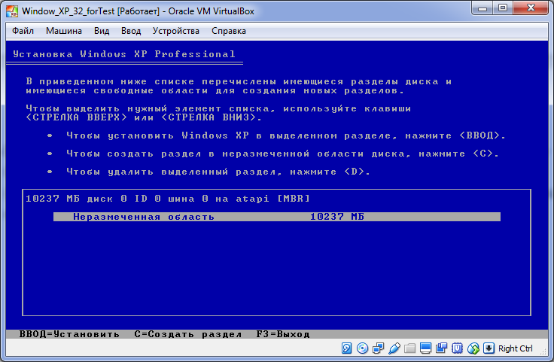

Рис. 16.

Если в настоящий момент нажать **<ВВОД>**, то на выбранном жестком диске будет создан раздел с максимально возможной емкостью (в примере – 10 Гб, а у студента – в соответствии с указанным размером, соответствующим варианту), и на него установится ОС.

Сделаем разделы, нажмем клавишу С (рис. 17).

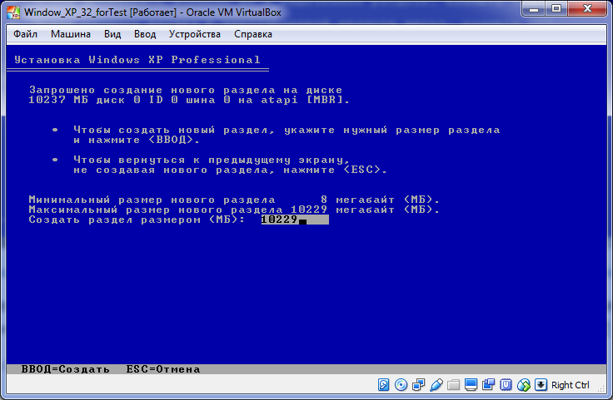

Рис. 17

В этом окне предлагается ввести объем раздела – 10229.

|  |
| --- |
| Введите объем раздела в соответствии с вариантом, сделайте скриншот экрана. |

В качестве примера введем 8 Гб (8192 Мб), как показано на рис. 18.

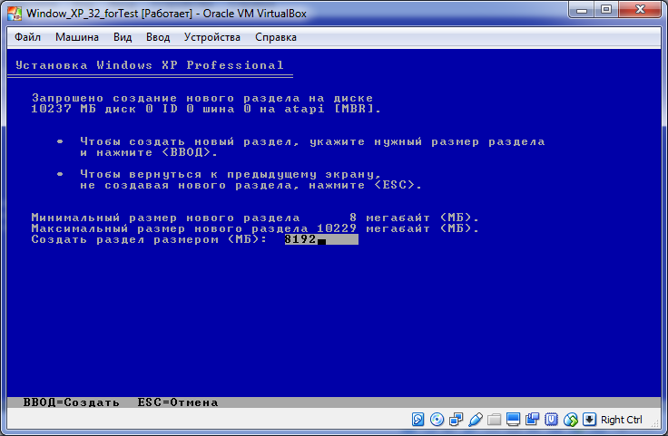

Рис. 18.

После нажатия **<ВВОД>** выполняется возвращение в предыдущее (рис. 19).

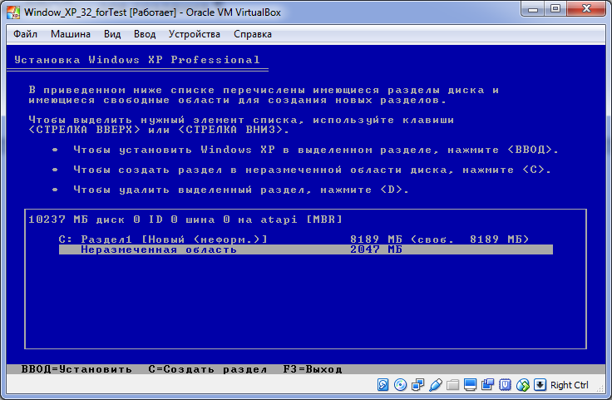

Рис. 19

Появился новый раздел, и осталась неразмеченная область, в демонстрационном примере объемом около 2 Гб.

В оставшейся неразмеченной области аналогичным образом (перемещаясь стрелками) создайте раздел (рис. 20):

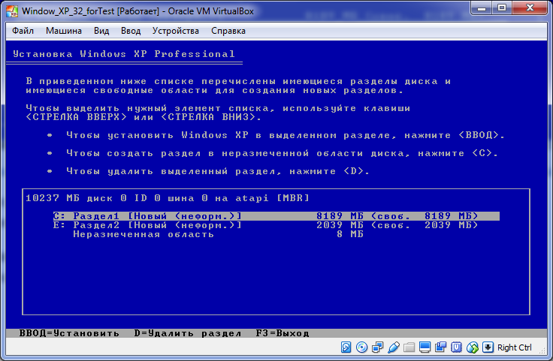

Рис. 20

В любом случае останется неразмеченная область, которая не может быть использована ОС. В последующем эта область диска может быть использована для замены поврежденных секторов.

Стрелками выберем Раздел 1, и нажмем **<ВВОД>** для установки ОС в этот раздел.

1. Далее необходимо выполнить форматирование выбранного раздела. На рис. 21 представлен диалог выбора варианта формата раздела.

Windows поддерживает два основных формата – FAT и NTFS.

Недостатки FAT:

* Ограниченный максимальный объем файла.
* Не поддерживаются права доступа (настройка прав чтения/записи/удаления/выполнения файлов).

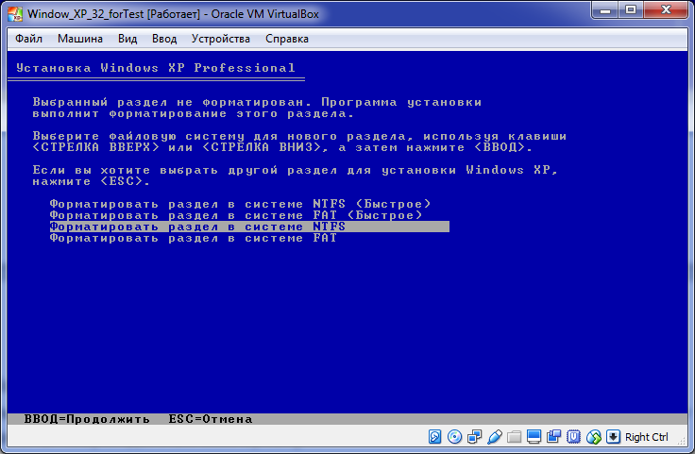

Рис. 21

Выбираем NTFS, с быстрым форматированием (рис. 22).

При быстром форматировании создается таблица размещения файлов; проверка каждой ячейки диска не выполняется; при полном форматировании выполняется проверка каждой ячейки диска, поврежденные помечаются.

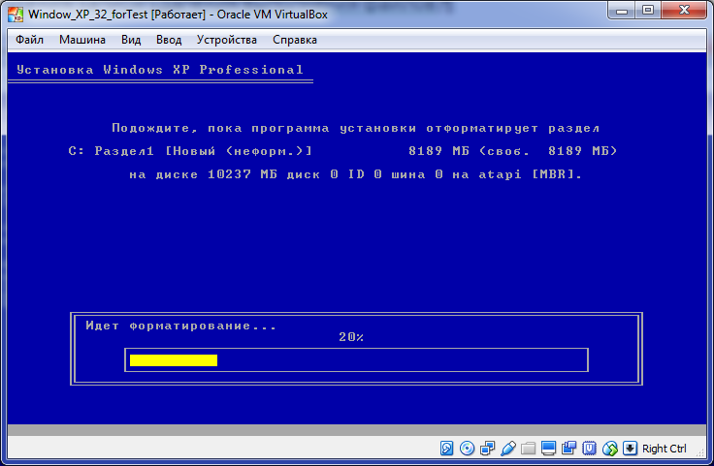

Рис. 22.

1. После завершения форматирования запускаем процесс установки ОС (рис. 23, 24).

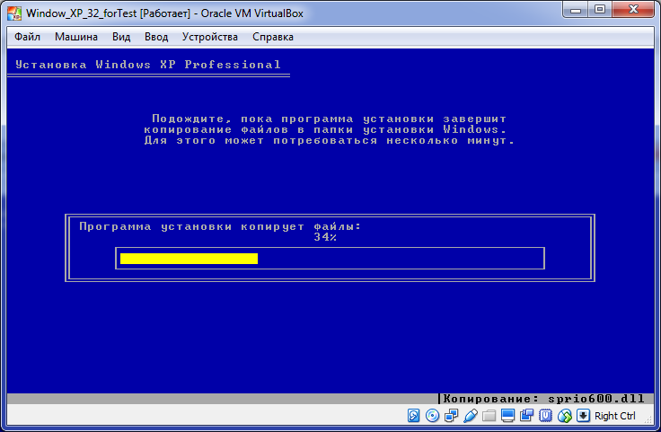

Рис. 23

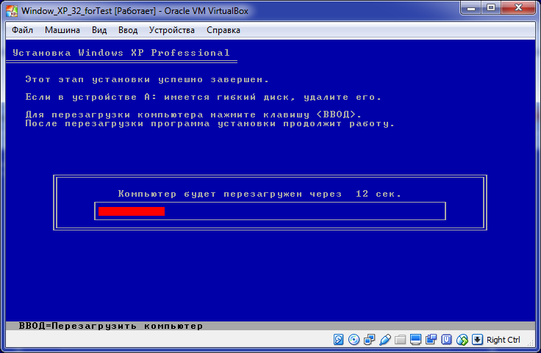

Рис. 24

1. После завершения этого этапа установки гостевой ОС Windows XP выполняется переход в графический режим, и становится доступной мышь. В первую очередь выполняется установка драйверов устройств (рис. 25).

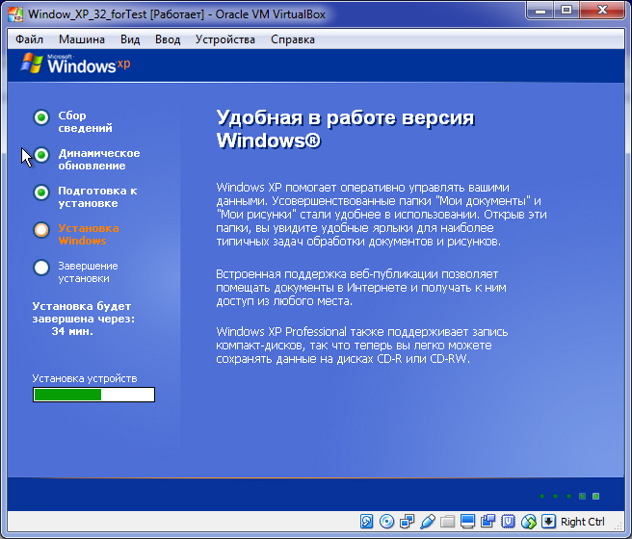

Рис. 25.

1. После установки драйверов появляется окно настройки региональных стандартов (рис. 26).

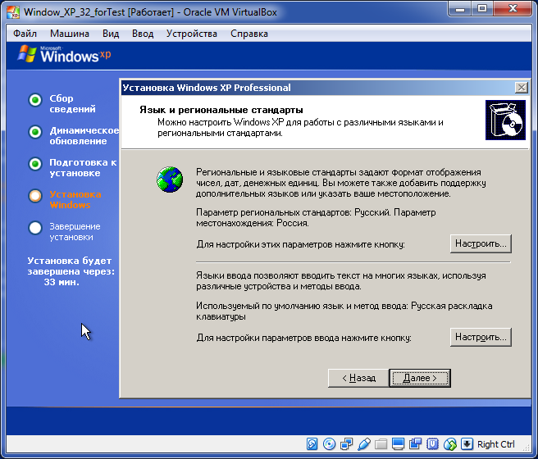

Рис. 26

На первой вкладке – настройка отображения даты, денежной суммы, формата чисел (рис. 27).

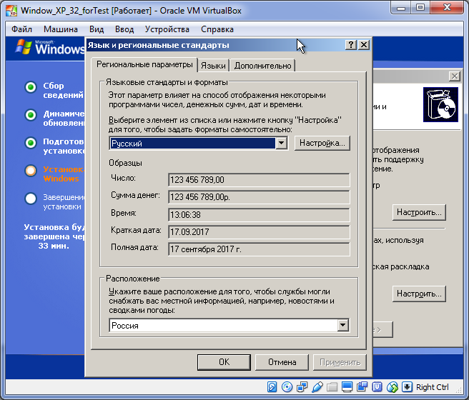

Рис. 27

Вкладка «Языки» настраивает доступные способы ввода языков (ОС в данном случае всегда будет с русифицированным интерфейсом, т.к. используется образ русской ОС. Для другого языка требуется либо версия «MultiLanguage», либо ОС для соответствующего региона). Соответствующее окно представлено на рис. 28.

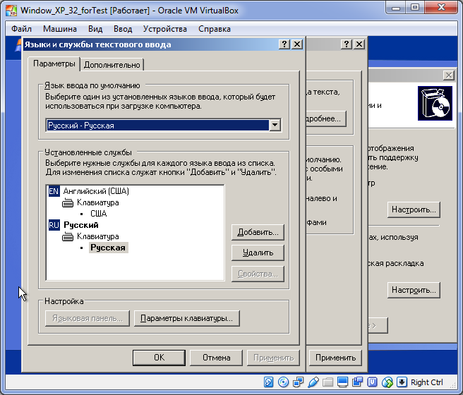

Рис. 28.

Первый выпадающий список устанавливает язык окна приветствия (выбор пользователя), второе окно – количество и список языков ввода по умолчанию. Такие настройки имеет каждый новый пользователь по умолчанию. Эти настройки каждый пользователь в дальнейшем может изменить по своему усмотрению.

Кнопка «Параметры клавиатуры» позволяет настроить способ переключения между языками ввода (рис. 29)

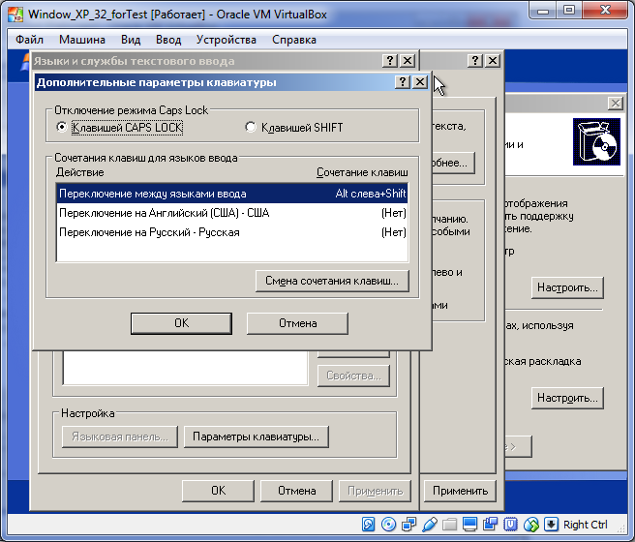

Рис. 29.

Вкладка «Дополнительно» позволяет настроить поддержку кодировок (рис. 30).

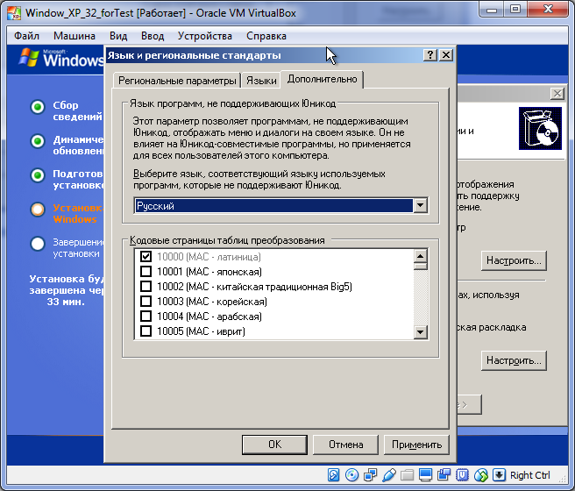

Рис. 30.

1. После настройки региональных стандартов осуществляется возврат в окно Установки XP. Следующим шагом установки необходимо задать имя пользователя и организацию (рис. 31).

|  |
| --- |
| В качестве имени укажите номер_группы, а в качестве организации – ispu. Сделайте скриншот окна. |

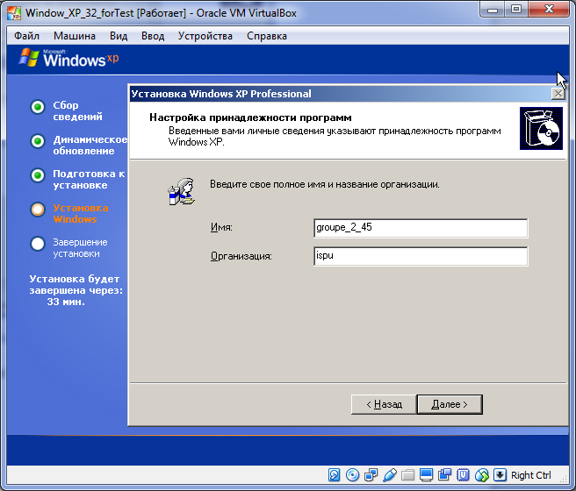

Рис. 31

1. Далее указывается ключ (рис. 32).

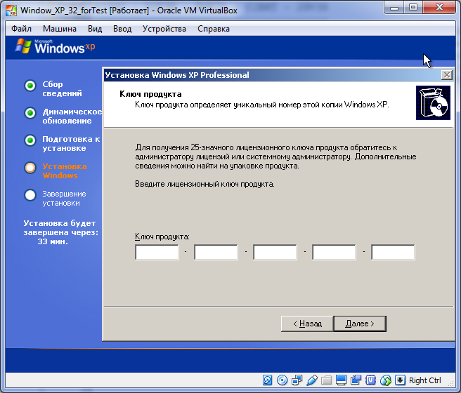

Рис. 32

1. После ввода ключа открывается окно задания имени компьютера (рис. 33).

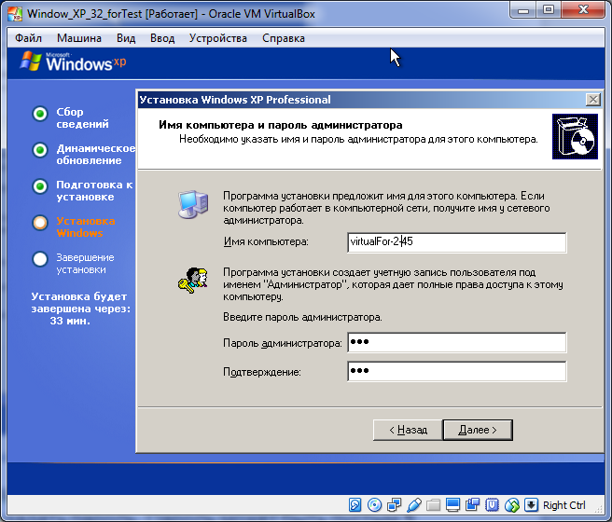

Рис. 33

Windows XP в процессе инсталляции создает учетную запись локального администратора, и в этом диалоге для него надо задать пароль. Пароль может быть пустым.

|  |
| --- |
| В качестве имени компьютера укажите **virtualFor_имя**,  например, **virtualFor_Ivanov.** Сделайте скриншот окна. |

1. Далее следует выбор часового пояса (рис. 34).

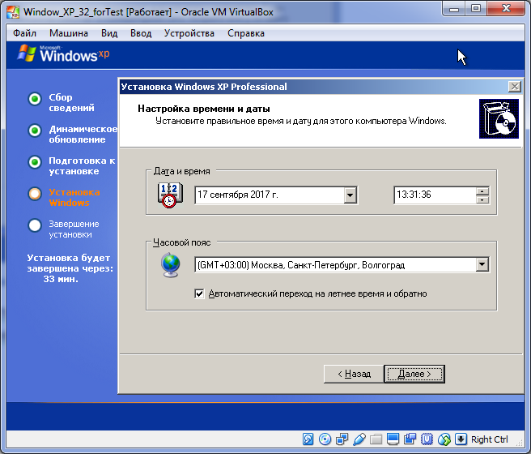

Рис. 34.

1. Следующий шаг – настройка сети. Настройка сети не является предметом изучения лабораторной работы, поэтому все оставляем по умолчанию:

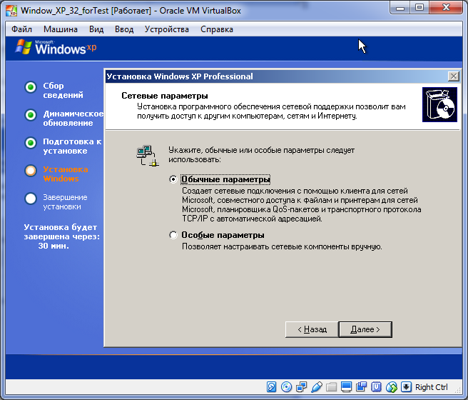

Рис. 35

Задается рабочая группа (рис. 36).

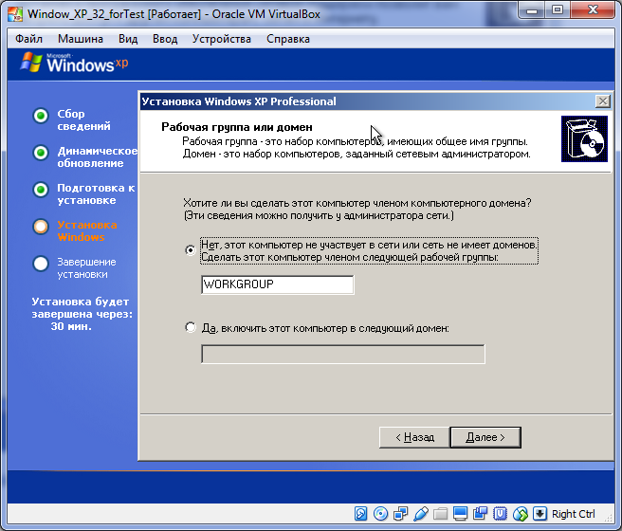

Рис. 36.

1. Далее следует настройка разрешающей способности экрана (рис. 37, 38).

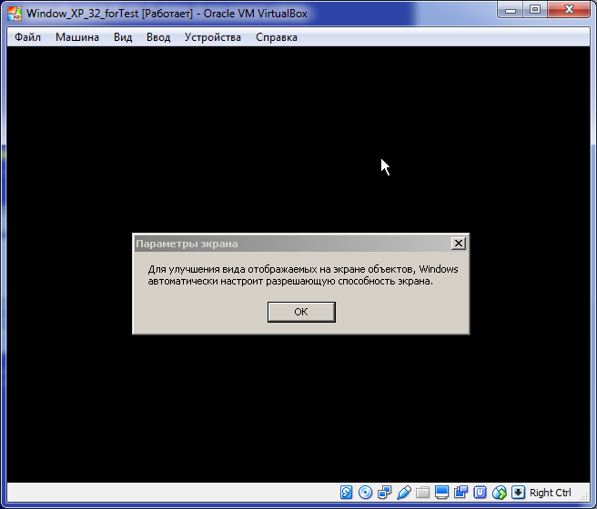

Рис. 37.

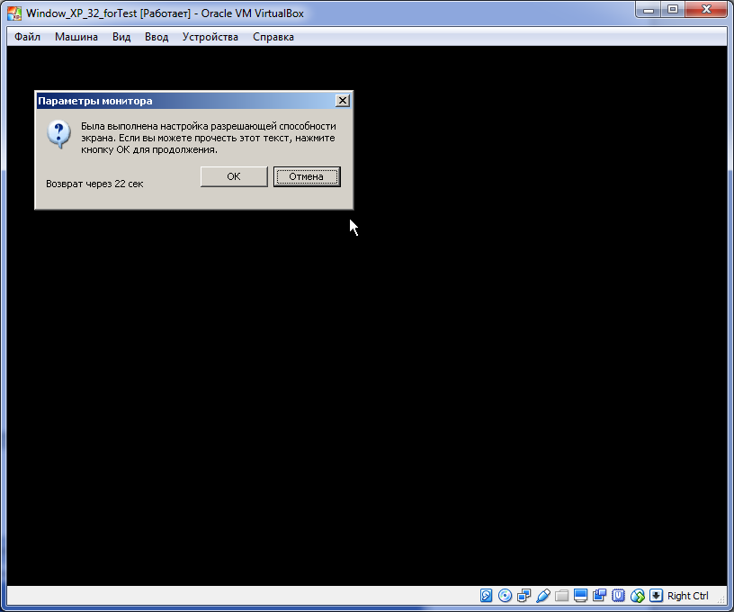

Рис. 38.

1. На следующем этапе установки будет предложено настроить подключение к Интернету и активировать копию Windows (рис. 39, 40, 41).

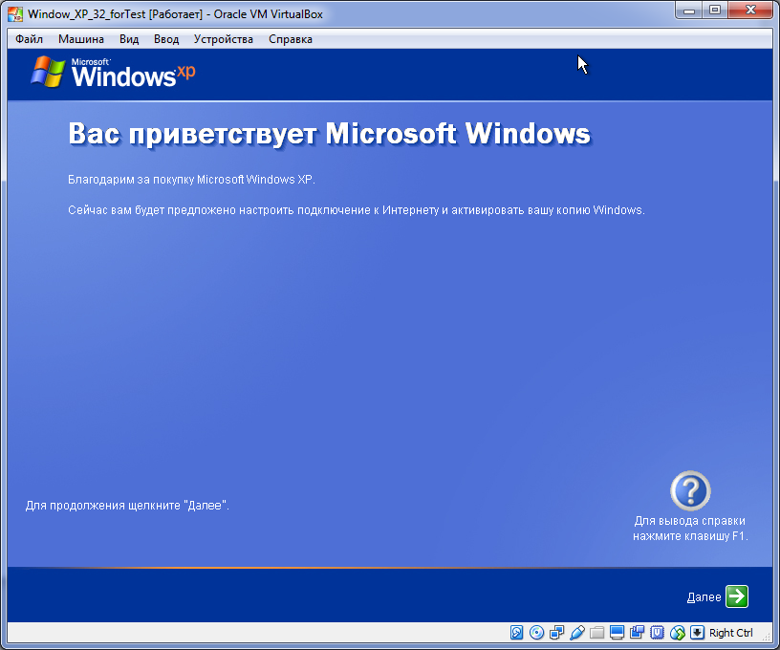

Рис. 39

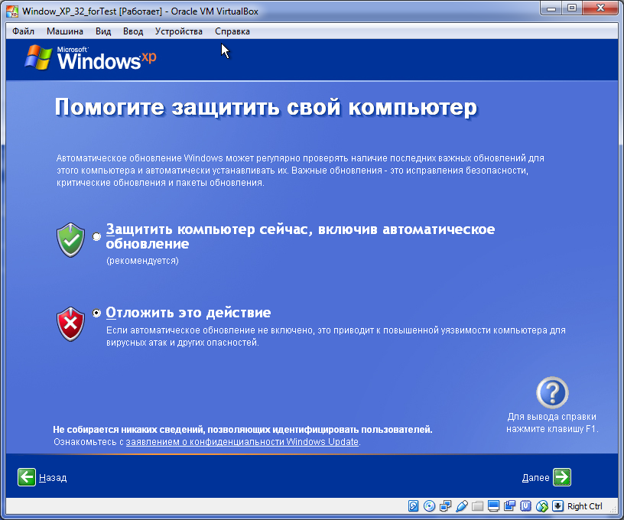

Рис. 40.

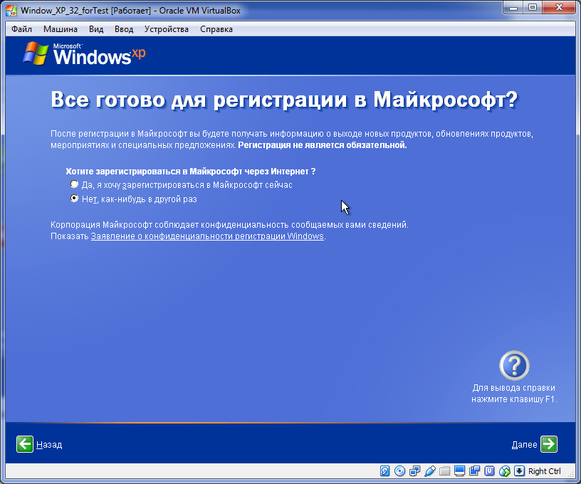

Рис. 41

1. Следующим шагом является создание учетных записей пользователей. Как минимум, нужно указать имя одного пользователя. Этот пользователь будет иметь права администратора.

Если нужны еще пользователи, кроме администратора, то это можно сделать сейчас, или потом средствами ОС (рис. 42).

|  |
| --- |
| В поле «Имя вашей учетной записи» введите свою фамилию, создайте предусмотренное вариантом количество других пользователей и сделай скриншот для отчета по лабораторной работе. |

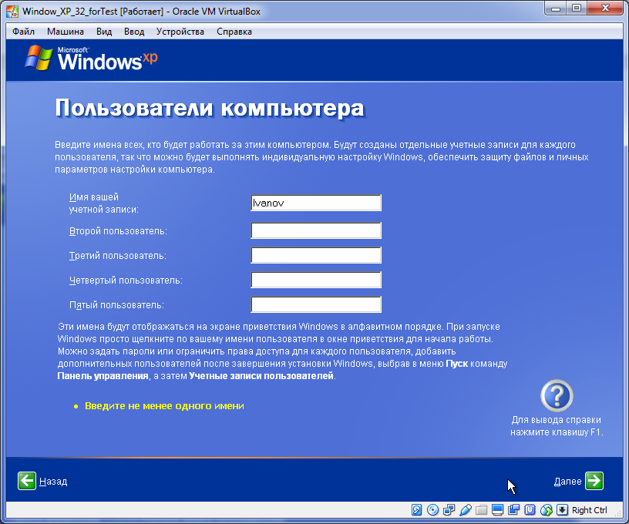

Рис. 42.

1. Теперь ОС установлена (рис. 43), и после нажатия кнопки «Готово» открывается рабочий стол (рис. 44).

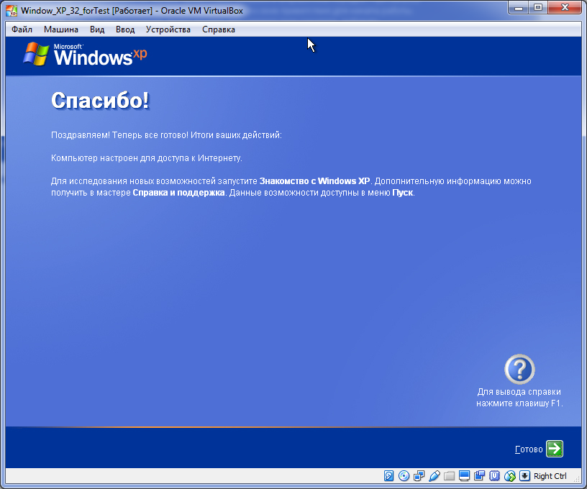

Рис. 43

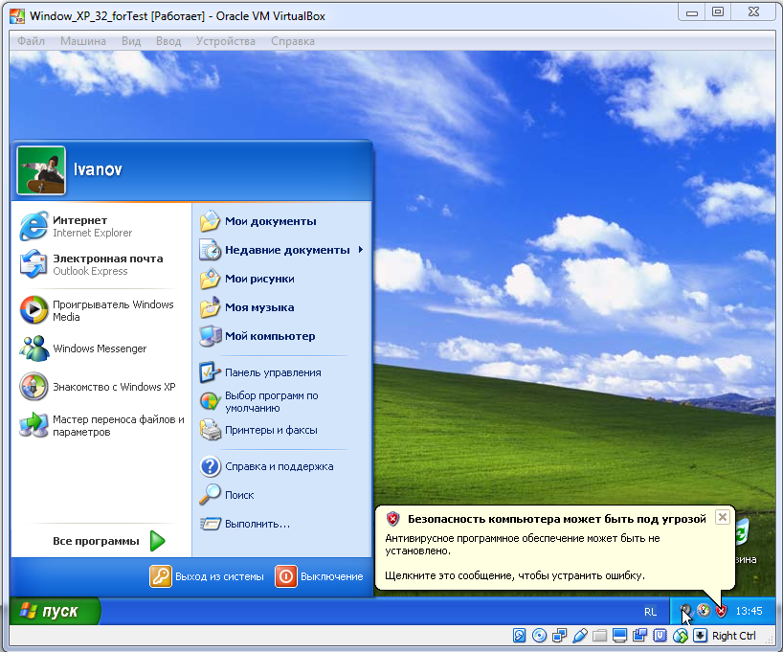

Рис. 44.

1. Рекомендуется выполнить установку драйверов для виртуальной машины в гостевой ОС (рис. 45).

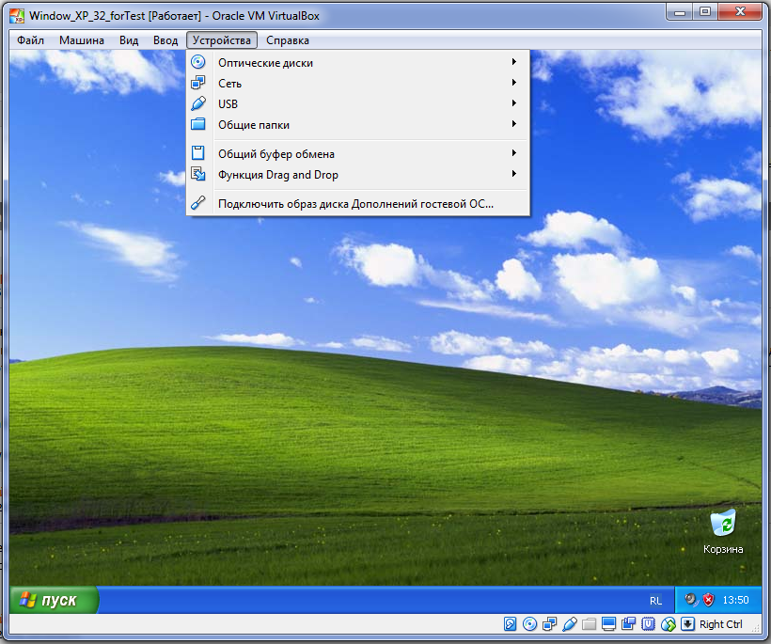

Рис. 45.

Среди прочего устанавливается поддержка работы с экраном (появляется возможность развернуть гостевую ОС на полный экран), буфер обмена (появляется возможность копирования через буфер между гостевой ОС и реальной ОС), и проч.